《熊心壮职》
小熊镇世界观与场景设计说明
低密组团 · 心湖生态 · 小火车环线 · 职业成长世界
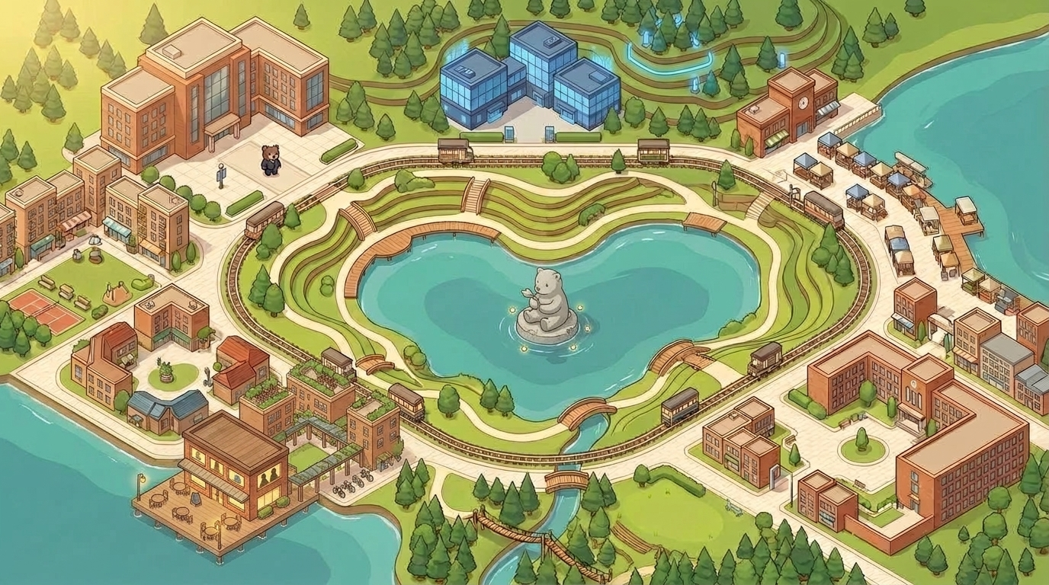
V1.1 ｜ 新增桌游馆、员工宿舍与心湖熊石雕塑
一句话定位 | 不是“一个办公楼”，而是玩家从入职、协作到独立解决问题的职业成长小镇。

01. 设计思路：借鉴方法，不复制建筑
小熊镇借鉴“小镇型科创城”的规划方法：低密、多组团、可步行、自然景观与工作生活共存。建筑造型、名称和角色叙事全部原创。
核心结构 | 一湖、两环、八组团。心湖负责情绪与记忆，小火车负责地图切换，组团负责剧情类型。

低密组团  不做单一高层总部。每个区域控制在 2—5 层，玩家能看清入口、角色、道具和互动点。 | 湖山为中心  心湖、台地、林地和桥梁决定视觉记忆。重要事件回到湖边，形成世界中心感。
环线连接剧情  小火车不是装饰：它承担地点切换、章节解锁、偶遇对话和季节氛围变化。 | 工作与生活混合  总部、技术、商业、培训、健康、员工宿舍和桌游社交都可进入，让职场剧情有完整世界承载。

设计边界
保留 | 避免
低层街区、环湖步行、分区明确、工作生活混合、公共景观中心。 | 复刻真实园区建筑、使用真实企业标识、把角色永久锁在一栋楼、为“丰富”堆无互动建筑。

小镇的叙事作用
空间层级 | 玩家看到的内容 | 对剧情的作用
世界地图 | 八个可识别地标、心湖、小火车、道路与绿地。 | 建立“我在一个完整城市里”的第一印象。
可进入场景 | 办公室、实验室、水巷、训练谷、会展馆等。 | 承载对话、任务、物品交互与角色动作。
微互动点 | 白板、屏幕、公告栏、咖啡机、绳桥、展台。 | 触发支线、补足环境信息、留下选择结果。

02. 总体空间：一湖、两环、八组团
世界地图使用正交等距 2.5D 视角。中心不放高楼，而是放“心湖公园”和熊石雕塑；八个地点围湖展开，远看靠地标识别，点进后再展开具体场景。
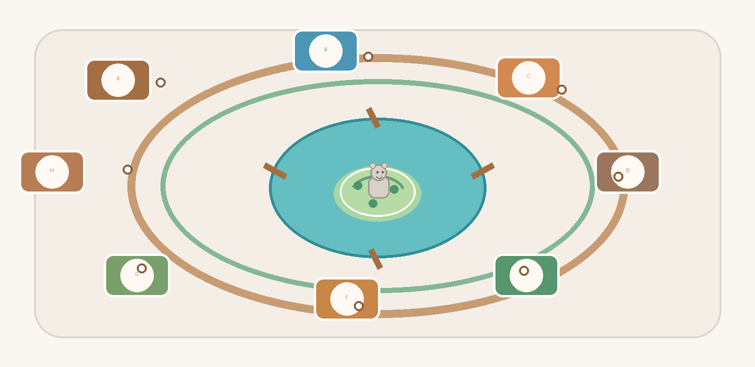
图中 A—H 对应下方组团编号；地图内不烘焙文字，地点名称由 UI 图层显示，方便后期改名和多语言适配。
编号 | 组团名称 | 主功能 | 首期开放
A | 启程广场·熊起东方总部 | 入职、晨会、任务发布、重大决策 | 开放
B | 云栖科技丘 | 技术协作、AI产品、系统告警 | 开放
C | 创意水巷 | 市场调研、客户沟通、品牌活动 | 开放
D | 树影书院 | 培训、复盘、知识线、跨部门讨论 | 后续
E | 松风训练谷 | 团队协作、压力测试、户外任务 | 开放
F | 观澜会展码头 | 路演、发布会、客户接待、合作谈判 | 后续
G | 暖邻康护院 | 员工关怀、服务意识、突发协调 | 后续
H | 慢生活园·宿舍与桌游馆 | 休息、员工生活、桌游社交、夜间支线 | 后续

03. 八组团说明（A—D）
每个组团必须同时具备：一个远景地标、一个可进入主场景、三个以上互动点、至少一个可随剧情改变的状态。
A｜启程广场·熊起东方总部  职能：入职、晨会、项目立项、跨部门决策。  地标：暖砖玻璃主楼、欢迎台阶、公共白板、心湖观景平台。  剧情：熊总发布任务；熊行政办理入职；玩���第一次理解“产品经理”的职责。 | B｜云栖科技丘  职能：技术协作、AI产品、系统故障、研发争论。  地标：林间蓝玻璃工坊、分层台地、数据灯带、山下机房入口。  剧情：熊技术排查告警；玩家在功能、稳定性和时间之间做取舍。
C｜创意水巷  职能：市场调研、客户反馈、品牌活动、销售协作。  地标：湖边拱桥、快闪展台、咖啡外摆、品牌橱窗、船坞小码头。  剧情：熊销售带玩家见客户；玩家从真实需求中修正方案。 | D｜树影书院  职能：培训、复盘、知识成长、协作方法学习。  地标：低层院落、图书馆、回廊、草坪内院、小型讲堂。  剧情：熊行政组织培训；玩家查看案例、完成复盘并解锁能力。

A—D 的共用资产

资产类别 | 共用内容 | 剧情状态变体
空间 | 台阶、连廊、草坪、桥梁、公告栏、路灯、座椅、站牌。 | 晴天 / 雨天 / 黄昏；人流多 / 少；活动布置前 / 后。
互动 | 白板、投屏、屏幕、咖啡机、快闪架、图书车。 | 未触发 / 可点击 / 已完成 / 留下选择结果。
角色 | 四熊基础待机、说话、倾听、思考、点头、走入走出。 | 事件专属动作只在剧情不可替代时新增。

03. 八组团说明（E—H）
后续区域先在总图完整呈现，再通过小火车站、围挡、活动海报或 NPC 对话完成章节解锁。
E｜松风训练谷  职能：团建、信任测试、冲突处理、领导力训练。  地标：林间木平台、绳桥、草坪、雨棚、营地灯串、坡道。  剧情：多角色组队完成任务；玩家的选择会改变队友站位、表情和关系。 | F｜观澜会展码头  职能：路演、客户接待、发布会、商业谈判。  地标：贝壳形会展馆、临湖码头、投屏舞台、观景台、夜间灯光。  剧情：熊总主讲、熊销售控场、熊技术支援；玩家负责临场协同。
G｜暖邻康护院  职能：员工关怀、健康节奏、服务意识、突发协调。  地标：暖白石墙、木屋顶、疗愈花园、休息亭、便民服务台。  剧情：不做真实医疗诊断；重点写关怀、流程、沟通与资源协调。 | H｜慢生活园·宿舍与桌游馆  职能：员工生活、休息、桌游社交、关系推进、夜间支线。  地标：员工宿舍组团、桌游馆、咖啡馆、运动场、屋顶花园、便利店、夜景灯串。  剧情：桌游局、宿舍偶遇、夜间对话和角色背景补充；可回收前期选择的情绪结果。

E—H 的使用原则

区域类型 | 不能只做成 | 应该承担
训练 / 健康 / 生活 / 桌游 | 背景板或纯打卡景观。 | 带有角色关系、情绪变化、可见选择结果的轻量任务。
会展 / 水巷 | 只换一个大背景的会议室。 | 客户、商品、展台、投屏、天气、人流共同参与剧情。
森林 / 湖边 | 无功能的绿化填充。 | 转场、偶遇、收藏、时间变化、庆典和阶段总结。

04. 建筑与美术语言
总体画风 | 东方童话感 × 现代科技园 × Q版职业世界。建筑低、路网清、角色与交互物可读，细节丰富但不堆满。

体量控制  主建筑 2—5 层；总部和会展馆可做地标，但不做压迫感高楼。地图上每个区域都要有清晰轮廓。 | 材料规则  焦糖红砖、暖白石材、深咖屋顶、木平台为主；科技丘用蓝玻璃与青蓝灯带做差异。
熊元素  只用于圆耳天窗、爪印铜牌、蜂蜜色灯带、圆角站牌等细节。禁止大熊头建筑和过度卖萌装饰。 | 自然系统  心湖、熊石雕塑、台地、松林、草坪、木桥与雨天水面共同组成空间记忆。不同区域植被密度和水岸形式要不同。

色彩与时间
暖砖 / 建筑 | 心湖 / 记忆 | 成长 / 植被 | 科技 / 系统 | 活动 / 提示

时间 | 画面变化 | 可复用资产
白天 | 暖白地面、清晰环境、湖面高亮。 | 基础天空、地面、植被、角色普通材质。
黄昏 | 金色侧光、建筑暖色加深、会展和水巷开始亮灯。 | 灯带开关、天空渐变、窗户发光贴图。
夜晚 / 告警 | 科技丘偏蓝，水巷与会展偏暖；告警区域使用受控红橙提示。 | 夜景天空、窗灯、屏幕、粒子与反光。
雨天 | 路面反光、屋檐滴水、伞、积水与部分室外互动关闭。 | 雨滴、涟漪、湿地面、角色雨伞状态。

2.5D 制作规则
项目 | 统一规范
镜头 | 正交等距视角；统一约 X30° / Y45°；角色脚底统一落在地面基线。
可读性 | 远景靠建筑轮廓识别，近景靠道具、角色状态、光色和 UI 图标识别。
文字 | 世界地图不烘焙文字；地点名、任务名、状态名全部交给 UI 图层。
交互 | 每个主场景至少 3 个可点击物；关键触发物必须有未触发 / 可点击 / 已完成三态。

05. 角色、业务与剧情的关系
角色按照事件流动，不按楼栋“永久驻守”。这样同一地点能形成多角色冲突、协作和反转，也避免地图变成部门标签墙。
角色 | 主要剧情能力 | 常用主场 | 可跨场出现的理由
熊总 | 决策、复盘、价值判断、重大协调。 | 总部、会展码头、心湖广场。 | 晨会、路演、冲突调解、阶段总结。
熊技术 | 系统排查、技术解释、产品可行性。 | 科技丘、总部会议室、会展码头。 | 告警支援、方案演示、跨部门争论。
熊销售 | 客户需求、市场反馈、商务推进。 | 创意水巷、会展码头、总部。 | 客户拜访、品牌活动、谈判与回访。
熊行政 | 入职流程、培训、记录、员工关怀。 | 总部、树影书院、慢生活园。 | 档案、培训、记忆墙、团队节奏管理。
玩家 | 观察、选择、协调、成长。 | 小熊镇全域。 | 从新入职产品经理成长为跨部门协作者。

剧情写法与地图资产的关系
剧情设计填写 | 美术需要产出 | 地图中的可见结果
谁在什么地点做什么；拿起 / 传递什么；玩家触发什么。 | 角色站位、动作、表情、道具三态、可点击高亮。 | 人物移动、屏幕更新、白板新增任务、物件位置变化。
玩家选 A / B / C 后，哪些内容必须不同。 | 分支专属动作、场景布置、道具状态、UI / 记忆卡。 | 不只台词不同；玩家能在场景里看出曾经做过什么。
事件结束后留下什么。 | 贴图、灯光、摆件、NPC 状态、地图解锁提示。 | 心湖、总部白板、展台或角色关系产生持续变化。

场景 ID 建议
地点 | 建议场景 ID | 典型触发物
总部 | SCN_TOWN_HQ | TRG_HQ_WHITEBOARD / TRG_HQ_MEETING_SCREEN
科技丘 | SCN_TOWN_TECH_HILL | TRG_TECH_MONITOR / TRG_TECH_SERVER_DOOR
创意水巷 | SCN_TOWN_WATER_STREET | TRG_MARKET_POPUP / TRG_CAFE_TABLE
训练谷 | SCN_TOWN_TRAINING_VALLEY | TRG_TRAINING_ROPE_BRIDGE / TRG_CAMP_BOARD

06. 东岸—中心—西岸：玩法差异与制作顺序
用空间气质区分故事类型，让玩家一眼知道“这里会发生什么”。
区域 | 包含地点 | 视觉气质 | 适合的剧情
东岸 · 智研线 | 总部、科技丘、会展码头。 | 暖砖 + 蓝玻璃；秩序感强；屏幕、连廊、投屏与灯带更多。 | 技术、产品、客户、路演、重大决策。
中心 · 心湖线 | 心湖公园、火车总站、公共桥梁。 | 开阔、记忆性强；四季、活动、人物汇聚变化最明显。 | 庆典、晨会、冲突对话、阶段总结、结局。
西岸 · 成长生活线 | 水巷、书院、训练谷、康护院、慢生活园（宿舍与桌游馆）。 | 木色、草坪、水岸、暖光；步行尺度更亲密。 | 培训、关系、协作、情绪、恢复与夜间支线。

首期制作范围
优先级 | 本轮完成内容 | 验收标准
P0｜世界成立 | 总图、心湖熊石雕塑、小火车环线、总部、科技丘、水巷、训练谷。 | 从地图能明确辨认四个开放地点；进场后有角色、道具与触发。
P1｜剧情丰富 | 四熊基础动作、昼夜 / 雨天、白板 / 屏幕 / 展台状态、分支结果。 | 关键剧情不只换台词；至少有一个可见变化留在场景中。
P2｜世界扩展 | 书院、会展码头、康护院、员工宿舍与桌游馆及夜间支线。 | 新地点有独立地标、主任务和可复用资产库。

给美术、剧情和开发的交接口径
剧情 | 每个事件写清：谁、在哪里、做什么、拿什么、触发什么、什么留下变化。

美术 | 优先做可复用的场景套件与角色基础动作；事件专属资产必须能说明“为什么基础资产无法替代”。

开发 | 地图点击进入子场景；小火车承担转场；所有地名与任务文字走 UI，场景图保留无字版本。

结论：小熊镇的价值不在建筑数量，而在每一个地点都能持续承载角色关系、职业冲突、玩家选择和可见的成长结果。

